MEDIENINFORMATION

Würth Elektronik erweitert Filterdrosselangebot
Platzsparende EMV-Lösung
Waldenburg, 3. September 2025 – Würth Elektronik erweitert die Produktfamilie seiner Datenleitungsgleichtaktdrosseln. Die neuen Bauteilgrößen der Serie WE-CMDC ermöglichen eine effektive Rauschunterdrückung bei Strombelastungen bis zu 10 A. Die kompakten Filterkomponenten sind damit ideal für moderne Hochstromanwendungen geeignet.
Die jetzt in den Größen 7060, 9070, 1513 und 1211 erhältliche Reihe der kompakten Gleichtaktdatenleitungsfilter WE-CMDC zeichnen sich durch ein besonders flaches Profil sowie eine hohe Impedanz von bis zu 2500 Ohm aus. Sie wurden speziell für DC-Stromversorgungen, DC/DC-Wandler sowie Daten- und Signalleitungen entwickelt und sind nach AEC-Q200 Grade 1 qualifiziert. Durch die kompakte Bauweise mit einer Höhe zwischen 3,5 und 6 mm eignen sich die WE-CMDC-Drosseln für platzkritische Designs, ohne Kompromisse bei der Leistung einzugehen.
Vielseitige Einsatzmöglichkeiten und EMV-Kompetenz
Die kompakten Filterkomponenten eignen sich ideal für Anwendungen in der industriellen Elektronik, darunter Stromversorgungen, Automatisierungs- und Steuerungssysteme. Ebenso profitieren Hersteller von Telekommunikationsgeräten wie Routern, Gateways und PoE-Systemen sowie Anbieter von Haushaltsgeräten, IoT-Produkten, Wearables und Smart-Home-Lösungen von den erweiterten Möglichkeiten zur elektromagnetischen Entstörung.
Mit dem erweiterten Programm beweist Würth Elektronik erneut seine herausragende Stellung im Bereich EMV. Zu diesem oftmals herausfordernden Thema bietet der Hersteller neben den passenden Komponenten auch Unterstützung und Beratung beim Design.
„Mit ständig neuen Qualitäten und Optionen richten wir unser Produktangebot an den Markt- und Anwendungsbedürfnissen aus“, erklärt Alexander Gerfer, CTO bei Würth Elektronik eiSos. „Getreu unserem Claim ‚More than you expect‘ erweitern wir kontinuierlich unser Sortiment, damit jeder Kunde genau das Bauelement im Katalog findet, das am besten zu seinem Design passt.“
Die neuen Induktivitäten sind ab sofort ohne Mindestbestellwert ab Lager verfügbar. Entwicklerinnen und Entwickler erhalten kostenlose Muster.

Verfügbares Bildmaterial
Folgendes Bildmaterial steht druckfähig im Internet zum Download bereit: https://kk.htcm.de/press-releases/wuerth/
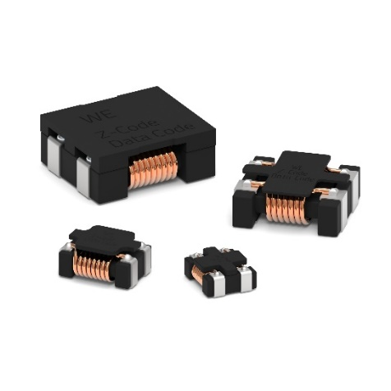
Bildquelle: Würth Elektronik
Kleine Drosseln mit großer Entstörwirkung: WE-CMDC – jetzt auch in den Größen 7060, 9070 und 1513 erhältlich.

Über die Würth Elektronik eiSos Gruppe
Die Würth Elektronik eiSos Gruppe ist Hersteller elektronischer und elektromechanischer Bauelemente für die Elektronikindustrie und Technologie-Enabler für zukunftsweisende Elektroniklösungen. Würth Elektronik eiSos ist einer der größten europäischen Hersteller von passiven Bauteilen und in 50 Ländern aktiv. Fertigungsstandorte in Europa, Asien und Nordamerika versorgen die weltweit wachsende Kundenzahl.
Das Produktprogramm umfasst passive Bauelemente, Power Module, digitale Isolatoren, Optoelektronik, elektromechanische Komponenten, Wärmemanagementlösungen, Sensoren und Funkmodule. Abgerundet wird das Portfolio durch kundenspezifische Lösungen.
Die Verfügbarkeit ab Lager aller Katalogbauteile ohne Mindestbestellmenge, kostenlose Muster und umfangreicher Support durch technische Vertriebsmitarbeitende und Auswahltools prägen die einzigartige Serviceorientierung des Unternehmens.
Würth Elektronik ist Teil der Würth-Gruppe, dem Weltmarktführer in der Entwicklung, Herstellung und dem Vertrieb von Montage- und Befestigungsmaterial, und beschäftigt rund 7500 Mitarbeitende. Im Jahr 2024 erwirtschaftete die Würth Elektronik Gruppe einen Umsatz von 1,02 Milliarden Euro.
Würth Elektronik: more than you expect!
Weitere Informationen unter www.we-online.com

Weitere Informationen:  Würth Elektronik eiSos GmbH & Co. KG  Sarah Hurst  Clarita-Bernhard-Straße 9  81249 München  Telefon: +49 7942 945-5186  E-Mail: sarah.hurst@we-online.de  www.we-online.com | Pressekontakt:  HighTech communications GmbH  Brigitte Basilio  Brunhamstraße 21  81249 München  Telefon: +49 89 500778-20  E-Mail: b.basilio@htcm.de  www.htcm.de

